К ВОПРОСУ ПОНИМАНИЯ ИДЕНТИЧНОСТИ В СТРУКТУРЕ ЖИЗНЕННОГО САМООПРЕДЕЛЕНИЯ
Быкова Л.Д.
Кожемякина Е.А.
Студент
Сибирский Федеральный Университет, Институт Педагогики Психологии и Социологии, город Красноярск, Россия
E-mail: lyubassikkkk@mail.ru

Вопрос жизненного самоопределения и принципов его формирования по праву может считаться приобретающим все большую актуальность с течением времени. Ускорение темпа жизни, увеличивающаяся дифференциация профессиональных компетенций, и иные изменения общественной жизни возвращают нас к необходимости осмыслять феномен жизненного самоопределения. Детальное понимание его структуры может стать необходимым инструментов как в построении педагогического, в широком смысле этого слова, маршрута, так и в анализе тех сложностей самоопределения с которыми сталкиваются люди в повседневной жизни.
Нами была разработана модель жизненного самоопределения. В основу легли идеи самоидентичности Марсиа и самоэффективности Бандуры. Дж. Марсиа считал, что идентичность развивается на протяжении всей жизни человека. [3,4]
Проблема идентичности восходит к концепции социализации Э. Эриксона [2]. Э. Эриксон считал процесс развития идентичности как одновременно интеграцию и дифференциацию различных взаимно связанных элементов (идентификаций).
Обращаясь к рисунку 1, Вы можете увидеть, что одной из составляющих нашей модели, является идентичность, которая состоит из четырех измерений. Первое измерение — это «ресурсы» человека, под ним мы понимаем присутствующие в человеке черты личности, навыки, умения и предрасположенности к какой-либо деятельности, в том числе «слепая зона» - это то, что человек не осознает в себе. Вторым измерением стало «содержательное», это та часть «ресурсов», которую человек нашел в себе или узнал, сталкиваясь с внешней средой. На этом этапе человек еще не дает оценку своих характеристикам, но уже знает их и понимает. Процесс оценки происходит в следующем, третьем измерении – «оценочном». Коннотация «ресурсов» может зависеть как от субъекта, так и от его окружения, в том числе быть нелогичной. После выделения черты и её оценки, человек может обратиться к временной перспективе, чтобы представить, как его личные особенности влияют на его будущее, в том числе и профессиональное. Представляя себя в возможном будущем, человек может решить для себя значимость тех или иных черт. В том числе, стоит ли их развивать и реализовывать или наоборот перенаправить свои усилия на другие.
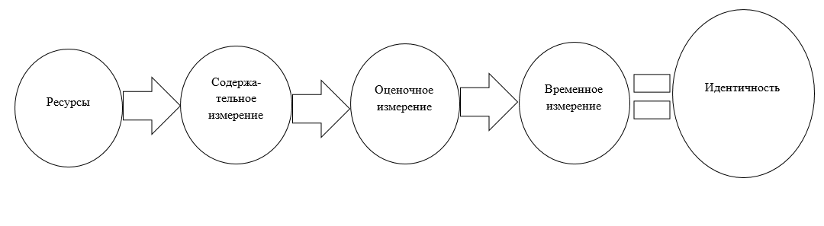
Рисунок 1 - Структура идентичности
В совокупности эти измерения представляют собой идентичность и становятся частью процесса самоопределения, который Вы можете увидеть на рисунке 2. Другими составляющими этого процесса являются самоэффективность, самореализация и влияние целей, убеждений и смыслов. Сформированная идентичность позволяет человеку представить, как он может реализовываться в будущем, но для того чтобы этот процесс продвигался необходима уверенность в успехе – самоэффективность.
Понятие о самоэффективности было введено Альбертом Бандурой в 70-е годы. С помощью этого понятия А. Бандура оценивал способность людей к осознанию своих способностей и к использованию этих способностей наилучшим образом. А. Бандура отмечал, что даже при наличии невыдающихся способностей умелое их использование позволяет человеку достигать высоких результатов. Самоэффективность понимается как вера индивида в способность справиться с деятельностью, ведущей к достижению некоторогорезультата.[1] 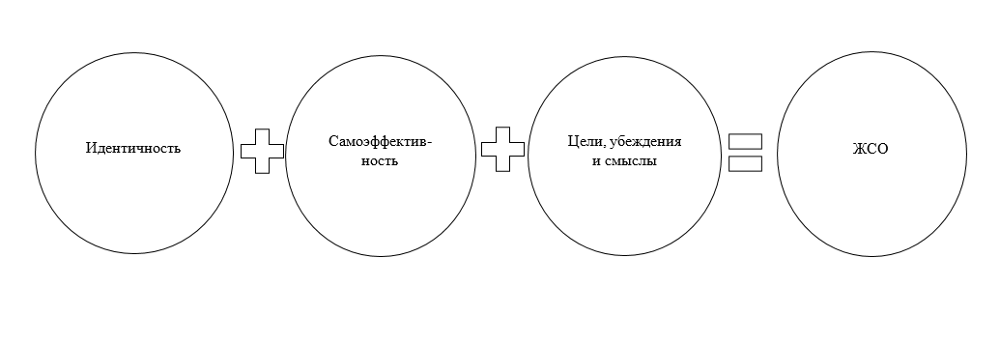
Рисунок 2 - Структура жизненного самоопределения
Добавляя в эту схему цели, смыслы и убеждения мы получим направление, в котором можно реализовать себя. Таким образом для успешного жизненного самоопределения и последующей самоактуализации необходимо взаимодействие всех частей.
Литература
- Бандура А., Теория социального научения / Альберт Бандура. — СПб. : Евразия, 2000. - 320 с.
- Эриксон Э., Идентичность: юность и кризис : учеб, пособие ; пер. с англ. / Э. Эриксон. - 2-е изд. - М. : Флинта, 2006. - 352 с.
- Marcia J. E., Identity in adolescence / J. E. Marcia // Handbook of adolescent psychology / ed. J. Adelson. - New York: Wiley, 1980.- P. 10-134.
- Marcia J. Е., Ego-identity status: Relationship to change in Selfesteem, «general maladjustment» and authoritarism / J. E. Marcia // Journal of Personality. - 1970. - Vol. 38. - № 2. - P. 249-268. 152

